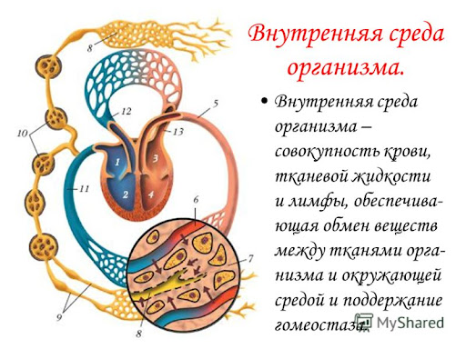**Внутренняя среда организма**

**Внутренняя среда**

**Функции внутренней среды:**

|  |
| --- |
| **1.** |
| **2.** |
| **3.** |
| **4.** |
| **5.** |
| **6.** |
| **7.** |

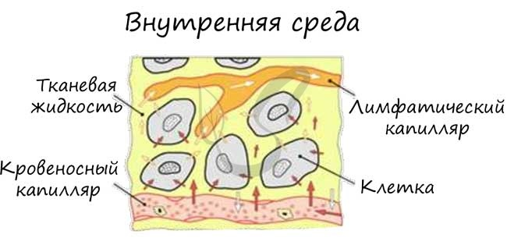

**Состав внутренней среды**

|  |  |  |  |
| --- | --- | --- | --- |
|  | **Кровь** | **Лимфа** | **Тканевая жидкость** |
| **Состоит из:** |  |  |  |
| **Место нахожднения** |  |  |  |
| **Функции** |  |  |  |

***Кровь***

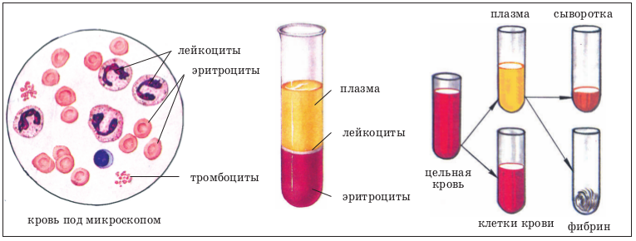

**Сыворотка -**